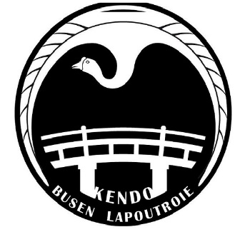
STAGE EXPERT ZNKR
A LABAROCHE (HAUT-RHIN)

Encadré par TSUKADA Yutaka 7ème Dan Kyoshi
_______________
Dates :7, 8 et 9 Décembre 2018

lieu : Salle Polyvalente de Labaroche, 296 Lieu-dit Centre, 68910 LABAROCHE

Programme :
- Vendredi : 20h-22h Ji-geiko de bienvenue
- Samedi : 10h – 12h30, 14h30 – 17h
- 18h00 Passage de St Nicolas et son goûter ( les enfants des kenshis
- sont les bienvenus)
- 20h00 soirée repas au restaurant du Faudé à Lapoutroie
- Dimanche : 10h – 12h30, 14h30 – 16h

Tarif du stage :
- 2 journées : 30
- 1 journée : 20 €
Chèque à l'ordre de : Judo Club Busen Lapoutroie
Possibilité de s'inscrire et de payer sur place

Restauration :
- Repas des samedi et dimanche midi : possibilité de pizzas et tartes flambées par un camion gourmand, à commander sur place.
- Repas du samedi soir au restaurant du Faudé à Lapoutroie, 15€ par personne hors boissons : jambon en croute, salade verte, gratin de pommes de terre, vacherin glacé - sur réservation.
date de clôture définitive : inscriptions, et paiement de la réservation du repas du samedi soir , avant le 1er Décembre.

Renseignements :
Jacques COGITORE natalia.jacques@free.fr 06 24 58 06 02
Erwann GILBERT erwann.gilbert@yahoo.fr 06 73 71 39 99

Itinéraire :
https://goo.gl/maps/h9UpY8EMz722
Coordonnées GPS :48.11027, 7.19392
STAGE EXPERT ZNKR À LABAROCHE 2018
_______________
Inscriptions des participants

Fiche d'inscription à retourner par e-mail ou courrier :
Jacques COGITORE natalia.jacques@free.fr
1 bis chemin des romains F- 68650 LAPOUTROIE
Erwan GILBERT erwann.gilbert@yahoo.fr

Noms des participants | Âge | Grade | Stage  Samedi | Repas Samedi soir | Stage Dimanche

